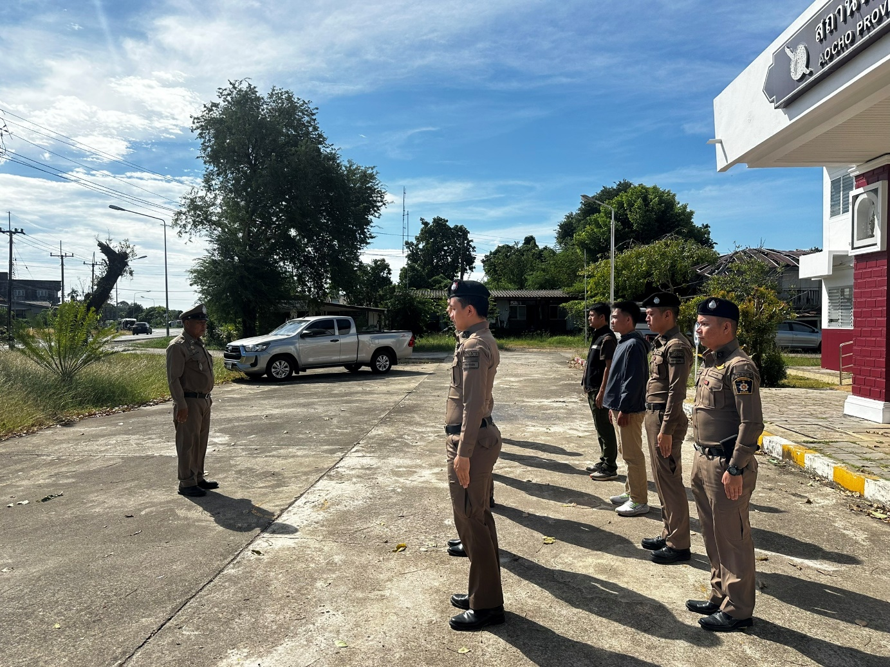
ภาพถ่ายโครงการ/กิจกรรม การฝึกการใช้ปืนไฟฟ้าให้มีประสิทธิภาพมากขึ้น

หน่วยงาน สภ.อ่าวช่อ วันที่ 14 ม.ค.68 เวลา 15.00 น. สถานที่ หน้าสภ.อ่าวช่อ

